\

Характеристика пласта

|  |  |  |  |
| --- | --- | --- | --- |
| Будова пласта | Потужність пачок **т**,м | Опір різанню Ар, кН/м | Густина ***γ***, т/м3 |
| Нижня пачка | 0,5 | 230 | 1,48 |
| Породний прошарок | 0,02 | 300 | 2,45 |
| Верхня пачка | 0,72 | 200 | 1,52 |

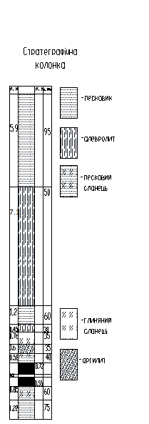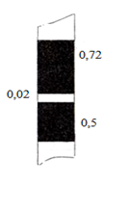

*Таблиця 1.2*

Характеристика порід

|  |  |  |
| --- | --- | --- |
| Назва породи | Товщина пластів, м | Опірність стисканню *σ*с, МПа |

*Підошва*

|  |  |  |
| --- | --- | --- |
| Пісковий сланець | 0,85 | 60 |
| Пісковик | 1,22 | 75 |

*Покрівля*

|  |  |  |
| --- | --- | --- |
| Пісковий сланець | 0,58 | 40 |
| Аргіліт | 0,60 | 35 |
| Глинистий сланець | 0,76 | 35 |
| Алевроліт | 0,45 | 38 |
| Пісковий сланець | 1,2 | 60 |
| Алевроліт | 7.1 | 50 |
| Пісковик | 5,9 | 95 |

*Таблиця 1.3*

Класифікація порід за шаруватістю

|  |  |
| --- | --- |
| Класи порід | Товщина пластів, м |
| вельми тонкошаруваті | <0,2 |
| тонкошаруваті | 0,2-1 |
| середньошаруваті | 1-3 |
| крупношаруваті | 3-10 |
| вельми крупношаруваті | >10 |

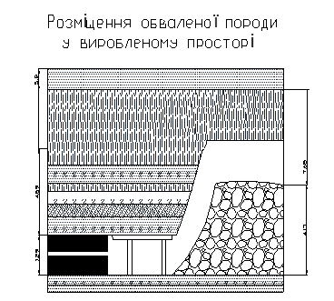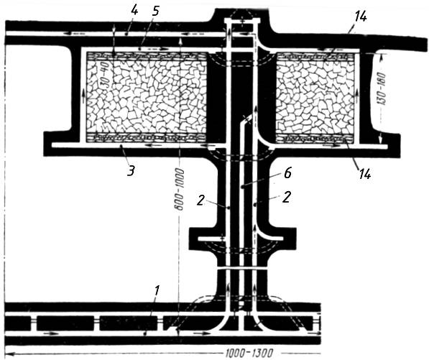

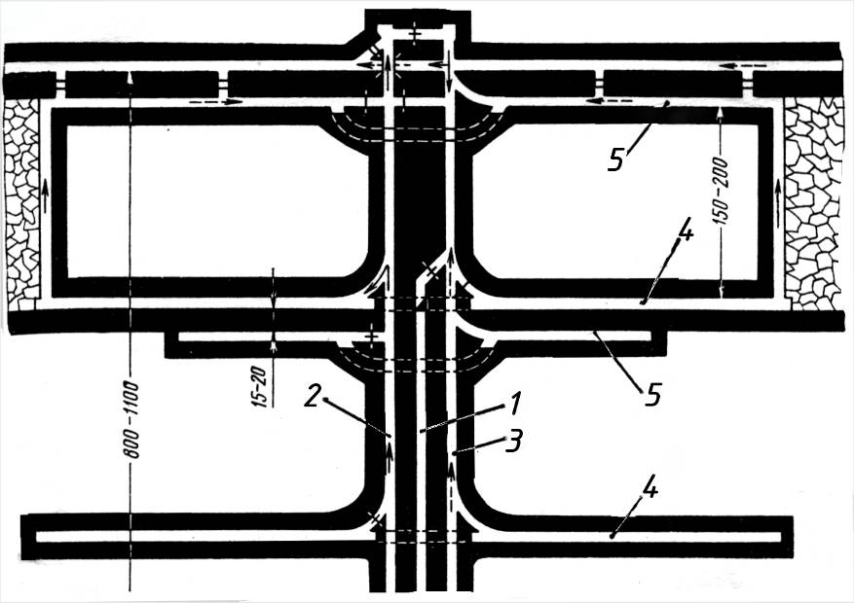

Таблиця 2.1.

|  |  |  |  |  |  |  |  |
| --- | --- | --- | --- | --- | --- | --- | --- |
| Очисний комплекс | Тип кріплення | Комбайн | Конвеєр | Виймальна потужність, м | Кут па­діння, град | Довжина лави, м | Стій­кість  покрівлі­ |
| 1МКДД | 1КДД | РКУ10 | СПЦ163 | 1…1.6 | 10...35° | 180 | Серед-ньої стійкості |

Таблиця 2.2.

|  |  |  |  |  |  |  |
| --- | --- | --- | --- | --- | --- | --- |
| Тип  ком­байну | Потуж­ність пласта, м | Кут па­діння, град | Ши­рина захвату, м | Потуж­ність дви­гуна, кВт | Робоча швид­кість, м/хв. | Опір вугілля різанню  гото­вності |
| РКУ10 | 1…1.82 | 10...35 ° | 0.63 | 200 | 5 | до 360 кН/м |



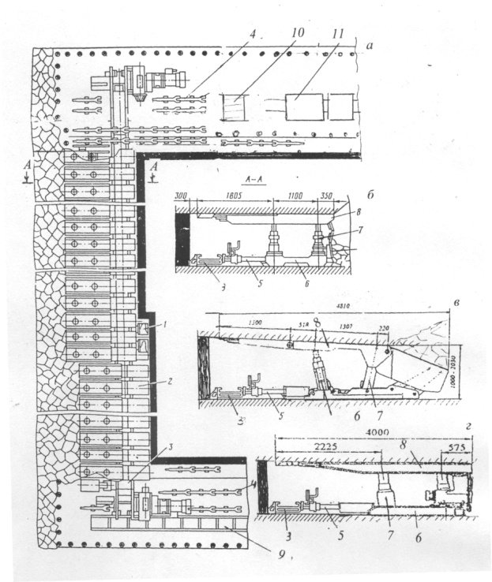





Таблиця 5.1 Значення коефіцієнтів в залежності від кута нахилу пласта і типу вугілля

|  |  |  |  |  |  |  |
| --- | --- | --- | --- | --- | --- | --- |
| Характеристика пластів | Значення розрахункових коефіцієнтів | | | | | |
| *С* | *К1* | *К2* | *Кпр* | *a* | *b* |
| Пологі та похилі вугільні пласти | 28,0 | 3307 | 25,1 | 134·10-6 | 4,4 | 4,·10-3 |
| Круто-похилі і круті вугільні пласти | 24,1 | 3307 | 25,1 | 134·10-6 | 2,6 | 8,5·10-3 |
| Антрацитові пласти | 18,6 | 4445 | 17,7 | 134·10-6 | 4,4 | 5,75·10-3 |

|  |  |
| --- | --- |
| Технічна характеристика ГПКС | |
| Технічна продуктивність щодо вугілля /породи, т/хв | 2,0/0,8…1,0 | |
| Маса, т | 20,0 | |
| Сумарна потужність, кВт | 95 | |
| Рекомендована довжина виробки, м (≥) | 150 | |

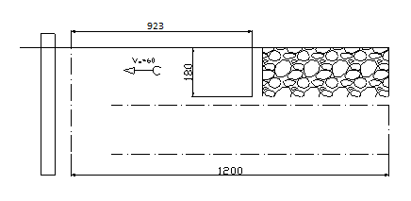

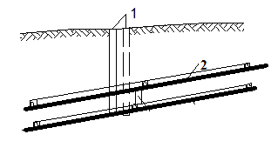

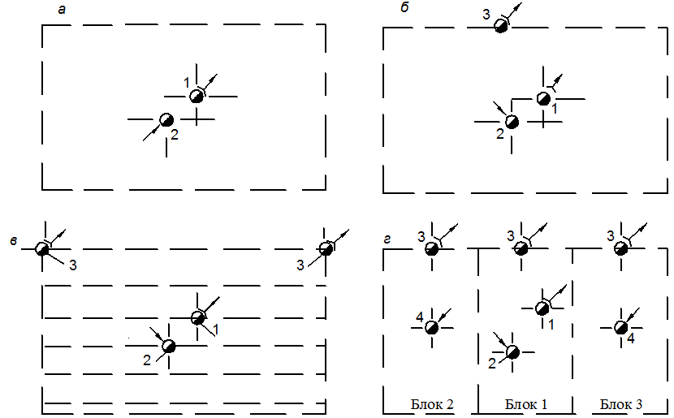

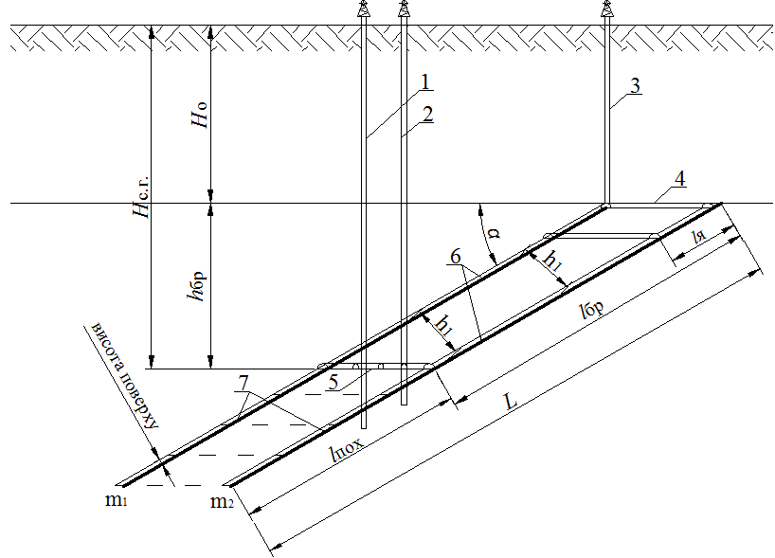

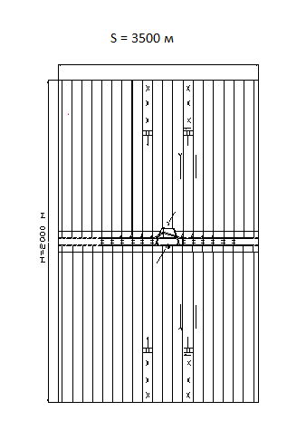

|  |  |  |  |  |  |
| --- | --- | --- | --- | --- | --- |
| Місце встановлення | Вид обладнання | Тип або типорозмір | Кількість обладнання, шт., у виробці з максимальною довжиною при видобуванні кожної лави, т/добу | | |
| 500 | 1000 | 1500 |
| Ярусний конвеєрний штрек | Телескопічний стрічковий конвеєр; стрічковий конвеєр | 1ЛТ80 (1,6 м/с)  або 2ЛТ80 (1,6 м/с)  1Л80 (1,6 м/с) | 1  1  1 | 1  1  1 | 1  1  2 |
| Насувний перевантажувач; стрічковий конвеєр | КСП  2Л80 (1,6 м/с) | 1  1 | 1  1 | 1  1 |
| Панельний конвеєрний бремсберг з кутом нахилу, градус: 6  12  16 | Стрічковий конвеєр (збірний із двох лав і підготовчих вибоїв) | 1ЛБ100 (1,6 м/с) | 1  1  2 | 1  2  2 | 1  2  3 |
| Навантажувальний пункт при електровозному транспорті  по головному штреку | | | | | |
| Головний штрек | Акумулюючий бункер | Гірничий бункер* або бункер-конвеєр (місткістю 125, 140 і 160 т.) | 1 | 1 | 1 |
| Автоматизований навантажувальний комплекс | ГУАПП-64, ОПП, ПП та ін. | – | – | – |
| Перевантажувальний пункт при конвеєрному транспорті  по головному штреку | | | | | |
| Головний штрек | Акумулюючий бункер | Гірничий бункер* або бункер-конвеєр (місткістю 40, 60 і 85 т.) | 1 | 1 | 1 |

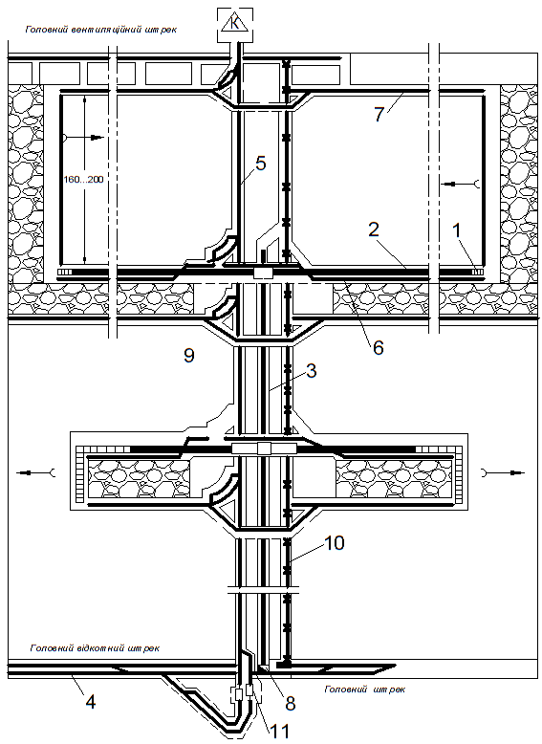

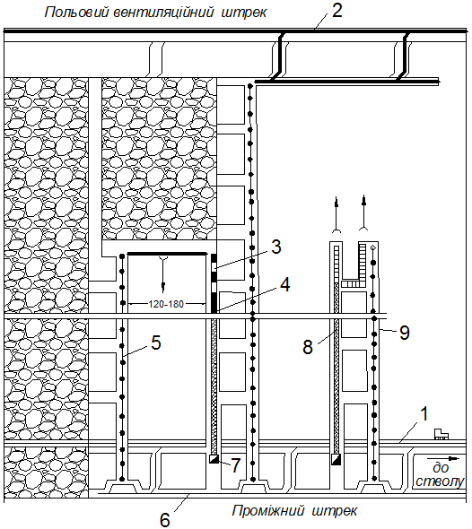

[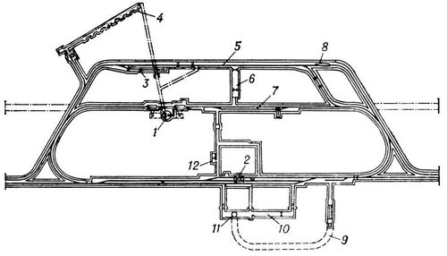](http://www.paper-article.ru/pictures_fails/578_1.htm)

